Спешим сообщить Вам об обновлении информации на официальном сайте ЧОУ ДПО "Академия родительского образования" в разделах:
НОВОСТИ АКАДЕМИИ:http://aro-perm.ru/novosti-akademii/
ДЛЯ ВАС, РОДИТЕЛИ:http://aro-perm.ru/dlya-vas-roditeli/
А также мы в соцсетях: https://vk.com/aro.perm

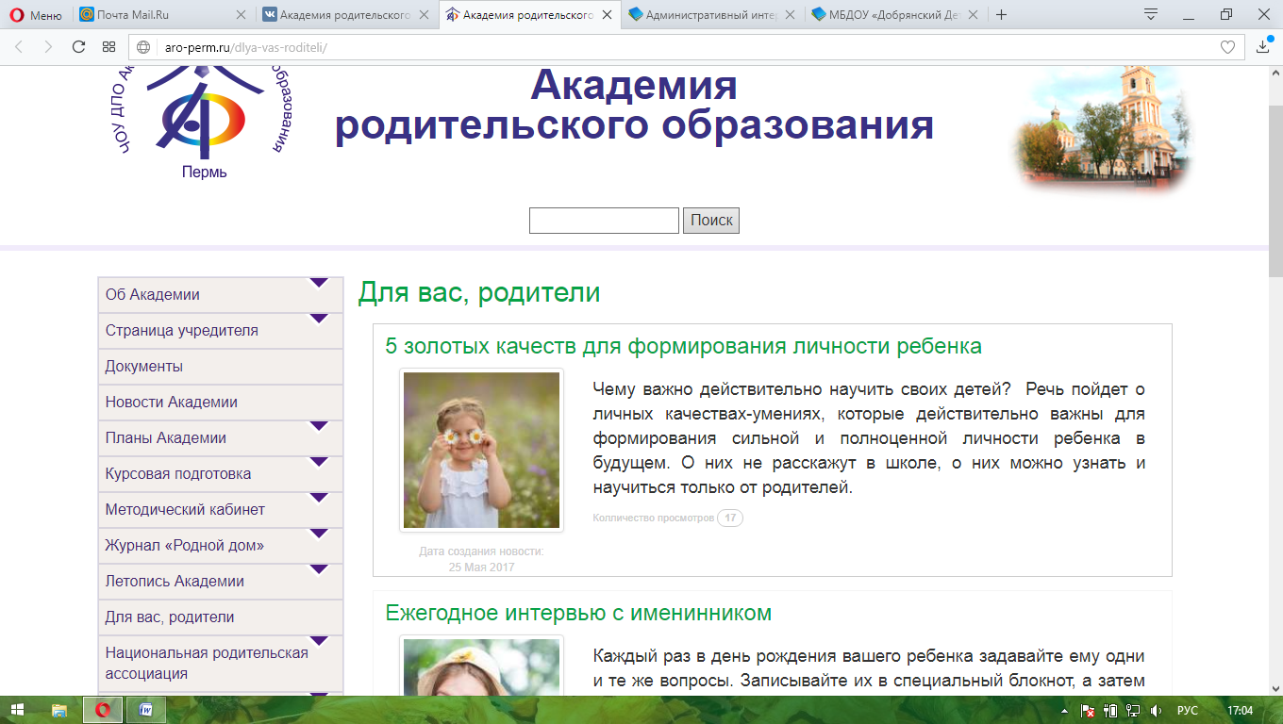

14 способов провести вечер семьёй без телевизора
Так полюбившиеся всей семьей вечерние просмотры телевизионных передач в выходные могут принести вред, как вам, так и вашим детям. Попробуйте отказаться от просмотра телевизора. Займитесь тем, что сблизит вас. Вот 14 способов провести вечер, полный радости, веселья и детского смеха.
1. Свет! Камера! Мотор!
Дети очень любят перевоплощаться, примерять на себя разные образы из сказок. Организуйте показ с переодеваниями и фотовспышками. Если у Вас есть фотокамера – сделайте несколько фотографий; видеокамера – возьмите у своего ребенка интервью. Вашему ребенку это очень понравится. Затем Вы сможете смонтировать ролик или оформить фотоальбом на память.
2. Вспомнить прошлое.
Найдите в кладовке или на чердаке старые фотоальбомы и просмотрите их вместе с семьей. Вашему чаду будет очень любопытно, каким мама и папа были, когда сами «пешком под стол ходили». Расскажите ребенку о вашем старом доме (если вы жили в другом месте), покажите своих друзей, вспомните, как проводили время в молодости.
3. Дикарем – за рулем.
Прекрасно, если у Вас есть автомобиль. Почувствуйте себя туристами! Не планируя маршрута заранее, попытайтесь вспомнить, в каких городах или деревеньках есть памятники, храмы, красивые места: реки, озера, горы... После посещения какого-то ни было места, каждый член семьи по очереди выбирает направление. Целый вагон впечатлений вашей семье гарантирован!
4. Сад на балконе.
Организуйте сад у себя на балконе. Купите семена цветов, горшки, и совместно с детьми посадите их и полейте. Не забывайте заботиться о растениях. Вы увидите, как обрадуется ваш ребенок, обнаружив первые зеленые листочки. А если вместо цветов посадить на балконе огурцы, помидоры и зелень, плоды, к сожалению, вам не достанутся. Их съест ваш маленький садовод!
5. Что нам стоит дом построить!
Наша погода не всегда позволяет отправиться на природу: на дачу или к водоему. Но все равно, так хочется сменить повседневную обстановку. Постройте дома «теремок»! Соберите все простыни, подушки, стулья, столы. Поставьте своеобразные палатки. Сделайте из одеяла полянку рядом с теремком и устройте пир. Ваш ребенок будет очень рад!
6. Радость общения.
Когда в последний раз вы ходили в гости всей семьей? Может настало время навестить ваших соседей, тетю или бабушку с дедушкой? Или вы снова решили отписаться старому другу в соцсетях или отзвониться своим родителям? Ничто не заменит живое общение, тем более в хорошей компании.
7. Письмо в будущее.
Вы можете написать письмо себе и членам своей семьи в будущее! Вместе со своим ребенком нарисуйте что-нибудь. Соберите вырезки ваших сегодняшних кумиров из газет и журналов. Запечатайте все это в плотный конверт или папку с надписью «Вскрыть в XXXX году». Дата вскрытия может быть назначена на юбилей совместной жизни, круглую дату со дня свадьбы или день рождения вашего ребенка. Будет приятно вспомнить, какие увлечения и мечты были у вашей семьи несколько лет назад.
8. Спорт.
Нет. Не утренняя зарядка. Посетите спортзал, бассейн или еще лучше – река или озеро. Нет водоемов – не беда. Семейная велосипедная прогулка понравится вашему малышу.
9. Настольные игры.
Как же разнообразен выбор настольных игр: шашки, шахматы, домино, лото, «Города», загадки, шарады, слова... Список можно продолжать бесконечно.
10. Мыльные пузыри
Нет лучшего развлечения для ребенка, чем мыльные пузыри. Разведите мыльную воду, попробуйте и покажите ребенку как выдуть самый большой пузырь. Устройте соревнования на самый большой мыльный пузырь или если есть плоский гладкий стол, намочите его поверхность водой, и попробуйте надуть большой пузырь на столе. Затем попытайтесь надуть пузырь немного поменьше внутри большого. Или попробуйте выдувать маленькие пузыри разного диаметра рядом друг с другом. В общем, включайте фантазию.
11. Радостный повар.
Наверняка, вам понравится идея: приготовить печенье для всей семьи. Найдите рецепт, замесите тесто... Помните: самые красивые и вкусные печенья получаются у детей! Сделайте вместе с ребенком печенья разной формы или с разной начинкой.
12. Благотворительность.
Откройте шкаф и выберите вещи, которые малы вашему ребенку. Выберите игрушки, которые ваш малыш был бы не против подарить кому-то еще. Отвезите их всей семьей в благотворительную организацию, детский сад, детский дом или храм. Обязательно объясните ребенку, что другим детям они, наверняка, будут нужнее.
13. На уборку становись!
Совместите приятное с полезным в очередной выходной. Поручите вашему ребенку несложную работу. Возможно, прока от этого будет не много, зато ребенок почувствует себя взрослым и самостоятельным. Вдобавок к тому, ребенок поймет, как сложно взрослым, когда их отвлекают от дела.
14. Скажи «Спасибо».
Сделайте открытки для ваших родных и близких с благодарностями. Пусть ваше чадо оформит каждую открытку или расскажет, что бы он хотел написать тому или иному человеку. Отправьте эти открытки обыкновенной почтой (в конверте) и ждите звонков и сообщений от ваших знакомых. Вам будет так же приятно получить слова благодарности просто так, без причины, как и адресатам ваших открыток.

